**ANKIETA KONSULTACYJNA**

**w sprawie nadania nazwy ulicy**

Na wniosek części mieszkańców Bukowca prowadzimy konsultacje w sprawie nadania nazwy ulicy dla odcinka drogi oznaczonej w ewidencji gruntów nr ewidencyjnym 10, w jednostce ewidencyjnej Bukowiec, która dotychczas nie została nazwana. Przebieg drogi, dla której proponuje się nadanie nazwy przedstawiamy poniżej, na mapie poglądowej.

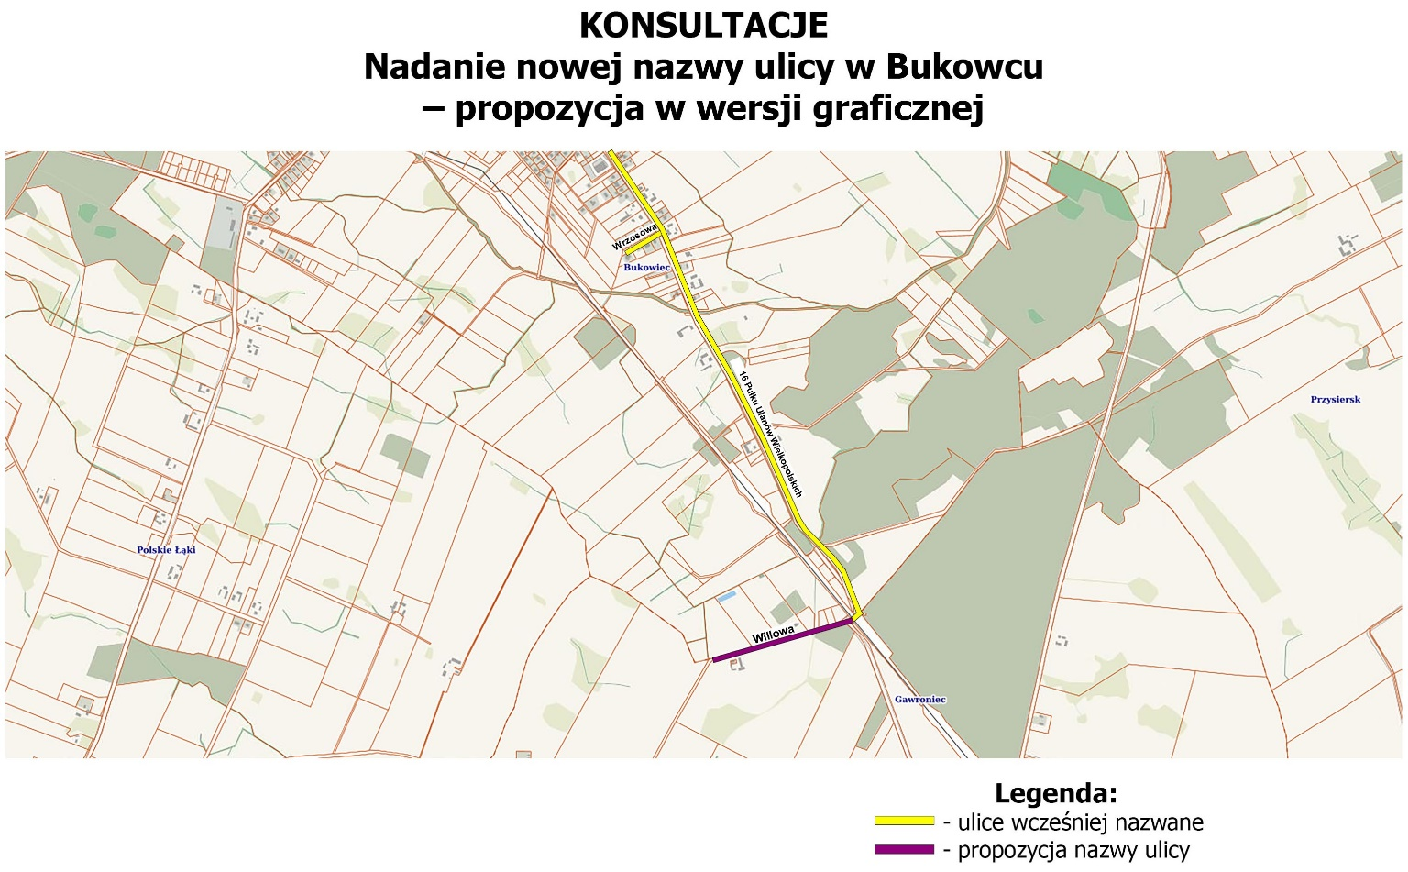

Wnioskodawcy wskazują na potrzebę nadania nazwy, ponieważ doszło w tym rejonie do podziału gruntów pod zabudowę mieszkaniową, istnieje podstawowe uzbrojenie terenu. Według wnioskodawców   
w najbliższym czasie będą w tej lokalizacji w Bukowcu powstawać kolejne budynki mieszkalne, a nadanie nazwy ulicy pozwoli zawczasu usystematyzować ewidencję zamieszkałych nieruchomości.

**Konsultacje obejmują obszar Sołectwa Bukowiec.**

**PYTANIE:**

**Czy jest Pani/Pan za nadaniem przedstawionej poniżej nazwy ulicy dla wyżej opisanej   
i oznaczonej na mapie drogi?** (odpowiedzi udziela się poprzez postawienie znaku „X” przy wybranej opcji odpowiedzi: „tak”, „nie”, „wstrzymuję się” w poniższej tabeli)

|  |  |  |  |
| --- | --- | --- | --- |
| ***PROPONOWANA NAZWA ULICY*** | ***TAK*** | ***NIE*** | ***WSTRZYMUJĘ SIĘ*** |
| **UL . WILLOWA** |  |  |  |

*Wypełnioną ankietę konsultacyjną należy przesłać pocztą na adres: Urząd Gminy w Bukowcu, ul. Dr Ceynowy 14, 86-122 Bukowiec. W przypadku nadsyłania ankiety za pomocą środków komunikacji elektronicznej - przesłać na adres poczty elektronicznej:* [*administracja@bukowiec.pl*](mailto:administracja@bukowiec.pl)*. Ankietę można również złożyć osobiście w biurze obsługi klienta Urzędu Gminy w Bukowcu od poniedziałku do piątku w godzinach pracy urzędu, w godzinach 7:30 - 15:30. Ankietę należy dostarczyć w jeden z wymienionych sposobów w dniach od 24 stycznia 2022 roku do 04 lutego 2022 roku.*

Wyrażam zgodę na przetwarzanie i wykorzystywanie moich danych osobowych wyłącznie na potrzeby konsultacji organizowanych przez Urząd Gminy Bukowiec, dotyczących nadania nazwy ulicy odcinkowi drogi przebiegającemu po działce nr 10, która dotychczas nie została nazwana.

Oświadczam, że zapoznałem/łam się z Klauzulą informacji dotyczącą przetwarzania moich danych osobowych przez Administratora, stanowiącą załącznik do niniejszej ankiety.

Imię i nazwisko…………………………………………..……………………………………..

Adres ……………………………………………..…………………………………………….

Bukowiec, dnia ……………………..

Uwaga - mieszkaniec może podpisać się na ankiecie (ankiety nie podpisane będą również uwzględniane).

**Klauzula informacyjna przetwarzania danych osobowych**

1. Administratorem Danych Osobowych jest Wójt Gminy Bukowiec z siedzibą w Urzędzie Gminy przy   
   ul. Dr Fl. Ceynowy 14, 86 – 122 Bukowiec, tel. 52/33 093 10.
2. Kontakt z Inspektorem Ochrony Danych Osobowych: e-mail: [rodo@bukowiec.pl](mailto:rodo@bukowiec.pl), tel. 52/33 093 27.
3. Celem przetwarzania danych osobowych jestprzeprowadzenie konsultacji społecznych w sprawie nadania nazwy ulicy. Podstawą prawna przetwarzania danych osobowych jest ustawa z dnia 8 marca 1990 r. o samorządzie gminnym (Dz. U. 2021, poz. 1372 z późn. zm.).
4. Dane osobowe będą przetwarzane na czas przeprowadzenia konsultacji a następnie archiwizowane na podstawie rozporządzenia Prezesa Rady Ministrów z dnia 18 stycznia 2011 roku w sprawie instrukcji kancelaryjnej, jednolitych rzeczowych wykazów akt oraz instrukcjiw sprawie organizacji i zakresu działania archiwów zakładowych (Dz. U. 2011 r. poz. 14 nr 67).
5. Przysługuje Pani/Panu prawo dostępu do treści danych, ich sprostowania lub ograniczenia przetwarzania,   
   a także prawo do cofnięcia zgody w dowolnym momencie oraz prawo do wniesienia skargi do Prezesa Urzędu Ochrony Danych Osobowych.
6. Podanie danych na podstawie zgody jest dobrowolne.
7. Odbiorcami podanych danych mogą być podmioty z którymi zawarte będą umowy powierzenia przetwarzania danych osobowych. Odbiorcami danych mogą być również instytucje i podmioty upoważnione z mocy prawa.